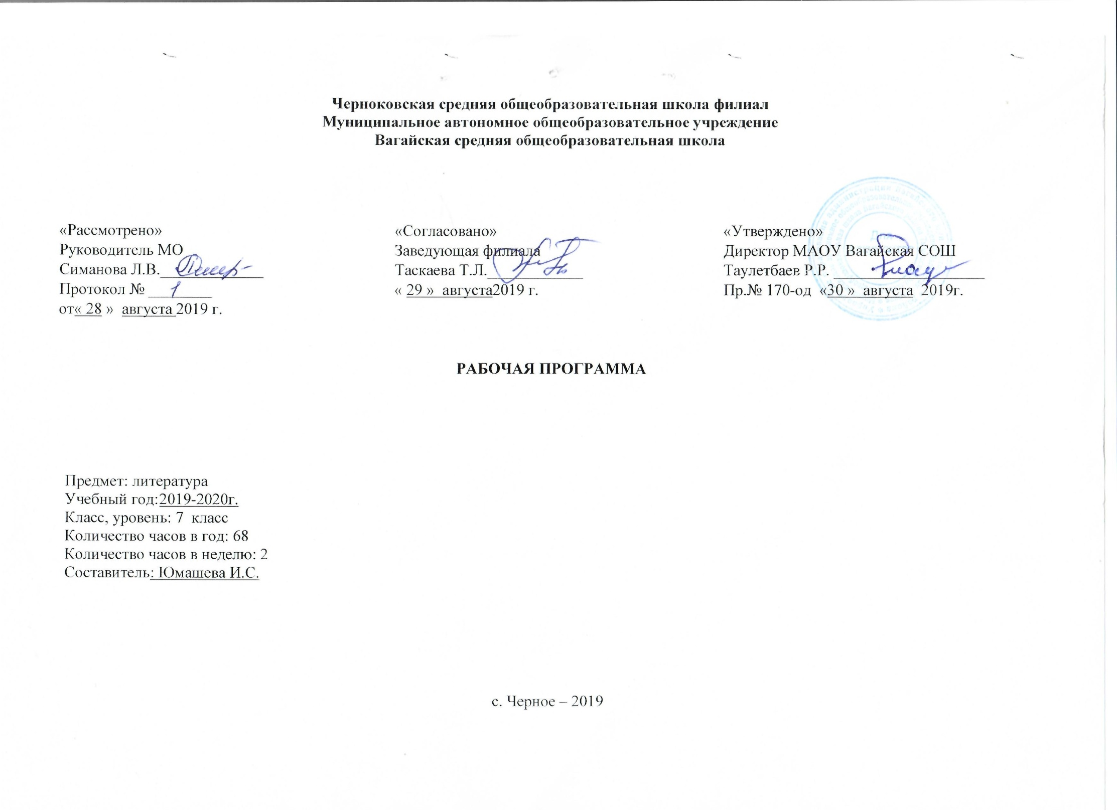1.Планируемые результаты освоения учебного предмета

Личностными результатами выпускников основной школы, формируемыми при изучении предмета «Литература», являются:
• совершенствование духовно-нравственных качеств личности, воспитание чувства любви к многонациональному Отечеству, уважительного отношения к русской литературе, к культурам других народов;
• использование для решения познавательных и коммуникативных задач различных источников информации (словари, энциклопедии, интернет-ресурсы и др.).
Метапредметные результаты изучения предмета «Литература» в основной школе проявляются в:
• умении понимать проблему, выдвигать гипотезу, структурировать материал, подбирать аргументы для подтверждения собственной позиции, выделять причинно-следственные связи в устных и письменных высказываниях, формулировать выводы;
• умении самостоятельно организовывать собственную деятельность, оценивать ее, определять сферу своих интересов;
• умении работать с разными источниками информации, находить ее, анализировать, использовать в самостоятельной деятельности.
Предметные результаты выпускников основной школы состоят в следующем:
1) в познавательной сфере:
• понимание ключевых проблем изученных произведений русского фольклора и фольклора других народов, древнерусской литературы, литературы XVIII в., русских писателей XIX—XX вв., литературы народов России и зарубежной литературы;
• понимание связи литературных произведений с эпохой их написания, выявление заложенных в них вневременных, непреходящих нравственных ценностей и их современного звучания;
• умение анализировать литературное произведение: определять его принадлежность к одному из литературных родов и жанров; понимать и формулировать тему, идею, нравственный пафос литературного произведения, характеризовать его героев, сопоставлять героев одного или нескольких произведений;
• определение в произведении элементов сюжета, композиции, изобразительно-выразительных средств языка, понимание их роли в раскрытии идейнохудожественного содержания произведения (элементы филологического анализа);
• владение элементарной литературоведческой терминологией при анализе литературного произведения;
2) в ценностно-ориентационной сфере:
• приобщение к духовно-нравственным ценностям русской литературы и культуры, сопоставление их с духовно-нравственными ценностями других народов;
• формулирование собственного отношения к произведениям русской литературы, их оценка;
• собственная интерпретация (в отдельных случаях) изученных литературных произведений;
• понимание авторской позиции и свое отношение к ней;
3) в коммуникативной сфере:
• восприятие на слух литературных произведений разных жанров, осмысленное чтение и адекватное восприятие;
• умение пересказывать прозаические произведения или их отрывки с использованием образных средств русского языка и цитат из текста; отвечать на вопросы по прослушанному или прочитанному тексту; создавать устные монологические высказывания разного типа; уметь вести диалог;
• написание изложений и сочинений на темы, связанные с тематикой, проблематикой изученных произведений, классные и домашние творческие работы, рефераты на литературные и общекультурные темы;
4) в эстетической сфере:
• понимание образной природы литературы как явления словесного искусства; эстетическое восприятие произведений литературы; формирование эстетического вкуса;
• понимание русского слова в его эстетической функции, роли изобразительно-выразительных языковых средств в создании художественных образов литературных произведений.

2.Содержание учебного предмета
Роды и жанры литературы.
Античная литература .Гомер. «Илиада», «Одиссея».
Фольклор. Народный театр. «Барин».
Литература эпохи Возрождения.
Шекспир «Ромео и Джульетта». Сонеты.
Литература XIX века.
Басня
В.А. Жуковский «Перчатка» Баллада и её история.
А.С. Пушкин. Жанры прозы и лирики А.С. Пушкина. «К портрету Жуковского», «Элегия», «К… », «Туча», «Друзьям», «19 октября», «Моя эпитафия». «Повести Белкина» («Барышна-крестьянка»). «Дубровский»
М.Ю. Лермонтов. «Смерть поэта», «Нет, я не Байрон…», «Элегия», «Стансы», «Песня», «Романс», «Дума», «Молитва». Мадригалы. Эпиграммы. Эпитафия. «Мцыри». Поэма.
Н.В. Гоголь «Ревизор»
И.С. Тургенев. «Стихотворения в прозе» («Русский язык», «Дурак» и др.)
Н.А. Некрасов. «Размышления у парадного подъезда». Лирика. Стихотворная техника. (Трёхсложные размеры)
М. Е. Салтыков-Щедрин «Повесть о том, как один мужик двух генералов прокормил»
Н.С. Лесков «Левша». Сказ.
А.П. Чехов. «Хирургия», «Жалобная книга». Юмореска.
Литература XX века.
Отражение духовных поисков человека в лирике XX века.
В.Я. Брюсов «Хвала человеку», «Труд»; И.А. Бунин «Изгнание», «У птицы есть гнездо…»; К.Д. Бальмонт «Бог создал мир из ничего…»; И. Северянин «Не завидуй другу…»;А.Т. Твардовский «Как после мартовских метелей..», «Июль – макушка лета…»
Лирические раздумья поэтов в лирике XX века
Н.А. Заболоцкий «Гроза идёт», Б.Ш. Окуджава «Арбатский романс», В.С. Высоцкий «Я не люблю…»,Р. Киплинг «Если…», «Заповедь)
М. Горький «Песня о Буревестнике», «Старуха Изергиль», «Старый год»
В,В. Маяковский «Необычайное приключение, бывшее с Владимиром Маяковским летом на даче», «Гимн обеду». Тонический стих.
М.А. Булгаков «Ревизор с вышибанием»
К.Г. Паустовский «Рождение рассказа»
Ф.А. Абрамов «О чём плачут лошади»
А.В. Вампилов «Несравненный Наконечников». Эссе.
Великая Отечественная война в художественной литературе
А.Н. Толстой «Русский характер». М.А. Шолохов. Они сражались за Родину». В.Г. Распутин «Уроки французского».
Фантастика и детектив
Р.Шекли «Запах мысли». А. Конан Дойл «Пляшущие человечки». Новелла.

3. Тематическое планирование с указанием количества часов, отводимых на освоение каждой темы.
№ п/п | Тема | Кол-во часов
1 | Роды и жанры литературы | 2
2 | Античная литература .Гомер. «Илиада», «Одиссея».(2ч.) | 2
3 | Фольклор. Народный театр «Барин». | 2
4 | Литература эпохи Возрождения Шекспир «Ромео и Джульетта». Сонеты. | 3
5 | Литература XIX века. Басня | 3
6 | В.А. Жуковский «Перчатка» Баллада и её история. | 2
7 | А.С. Пушкин. Жанры прозы и лирики А.С. Пушкина. «К портрету Жуковского», «Элегия», «К… », «Туча», «Друзьям», «19 октября», «Моя эпитафия». «Повести Белкина» («Барышна-крестьянка»). «Дубровский» | 4
8 | М.Ю. Лермонтов. «Смерть поэта», «Нет, я не Байрон…», «Элегия», «Стансы», «Песня», «Романс», «Дума», «Молитва». Мадригалы. Эпиграммы. Эпитафия. «Мцыри». Поэма. | 4
9 | Н.В. Гоголь «Ревизор» | 6
10 | И.С. Тургенев Стихотворения в прозе» («Русский язык», «Дурак» и др.) | 2
11 | Н.А. Некрасов «Размышления у парадного подъезда». Лирика. Стихотворная техника. (Трёхсложные размеры) | 2
12 | М.Е. Салтыков-Щедрин «Повесть о том, как один мужик двух генералов прокормил» | 3
13 | Н.С. Лесков «Левша». Сказ. | 4
14 | А.П. Чехов «Хирургия», «Жалобная книга». Юмореска. | 3
15 | В.Я. Брюсов «Хвала человеку», «Труд»; И.А. Бунин «Изгнание», «У птицы есть гнездо…»; К.Д. Бальмонт «Бог создал мир из ничего…»; И. Северянин «Не завидуй другу…»;А.Т. Твардовский «Как после мартовских метелей..», «Июль – макушка лета…» | 3
16 | Н.А. Заболоцкий «Гроза идёт», Б.Ш. Окуджава «Арбатский романс», В.С. Высоцкий «Я не люблю…»,Р. Киплинг «Если…», «Заповедь) | 3
17 | М. Горький «Песня о Буревестнике», «Старуха Изергиль», «Старый год» | 2
18 | В.В. Маяковский «Необычайное приключение, бывшее с Владимиром Маяковским летом на даче», «Гимн обеду». Тонический стих. | 3
19 | М.А. Булгаков «Ревизор с вышибанием» | 1
20 | К.Г. Паустовский «Рождение рассказа» | 1
21 | Ф.А. Абрамов «О чём плачут лошади» | 1
22 | А.В. Вампилов «Несравненный Наконечников» | 2
23 | А.Н. Толстой «Русский характер». | 1
24 | М.А. Шолохов. Они сражались за Родину». | 1
25 | В.Г. Распутин «Уроки французского». | 3
26 | А.Т.Твардовский «Как после мартовских метелей..», «Июль – макушка лета…» | 1
27 | Р.Шекли «Запах мысли». А. Конан Дойл «Пляшущие человечки». Новелла. | 3
Итого |  | 68

